МИНОБРНАУКИ РОССИИ
Федеральное государственное бюджетное образовательное учреждение высшего образования «Тульский государственный университет»
Институт прикладной математики и компьютерных наук

ЛАБОРАТОРНАЯ РАБОТА №5
по дисциплине
Интернет-программирование

по теме
«Форма и обработка данных»

Выполнил: ст. гр. 220032-11 Лаукерт К.М.

Принял: к.т.н., доцент ИПМКН Сафронова М.А.

Тула 2026

Лабораторная работа №5
по теме «Форма и обработка данных»

Цель работы
Изучить принципы построения и механизмы функционирования веб-форм в HTML5; освоить применение базовых и специализированных элементов ввода данных, элементов группировки и вывода; исследовать работу нативной валидации форм средствами браузера и реализовать обработку полученных данных на стороне клиента.
Задание 1. Разработка HTML-формы для ввода анкетных данных студентов группы
Формулировка задания. Разработать форму HTML, предназначенную для ввода анкетных данных о студентах группы (по образцу из методических указаний: имя, пол, образование, изученные языки программирования, комментарий, кнопки отправки и сброса, группировка полей с использованием элементов fieldset и legend).
Ход выполнения задания. На веб-странице ЛР5/index.html создана HTML-форма, инкапсулированная в тег form с атрибутами method="post" и action="process_form.php". Для логической группировки анкетных данных применён элемент fieldset с заголовком legend («1. Анкетные данные (базовые поля по образцу методички)»). Базовая анкета содержит следующие элементы управления:
1. Текстовое поле имени и фамилии студента (input type="text" name="student_name") с атрибутами required, placeholder и autofocus для автоматической установки курсора при загрузке страницы.
2. Переключатели пола (input type="radio" name="gender") со значениями «Мужской» и «Женский». Объединение переключателей в единую взаимоисключающую группу реализовано с помощью одинакового атрибута name.
3. Выпадающий список уровня образования (select name="education") с вариантами «Среднее или ниже», «Среднее профессиональное», «Неоконченное высшее» и «Высшее образование».
4. Флажки множественного выбора изученных языков программирования (input type="checkbox" name="languages"): PHP, C++, Java, JavaScript, Python, SQL.
5. Многострочная текстовая область для дополнительного комментария студента (textarea name="comment" rows="3"). Все элементы ввода ассоциированы с текстовыми метками label для обеспечения доступности интерфейса.
Фрагмент разметки базовой формы анкеты:
<!-- Базовая группа анкетных данных по образцу из методички -->
<fieldset>
<legend>1. Анкетные данные (базовые поля по образцу методички)</legend>
<div class="form-group full-width">
<label for="student_name">Имя (ФИО студента):<span class="req">*</span></label>
<input type="text" id="student_name" name="student_name" required
placeholder="Евгений или Лаукерт Кирилл" autofocus autocomplete="name">
</div>
<div class="form-group">
<label>Пол:<span class="req">*</span></label>
<div class="radio-group">
<label><input type="radio" name="gender" value="Мужской" checked required> Мужской</label>
<label><input type="radio" name="gender" value="Женский" required> Женский</label>
</div>
</div>
<div class="form-group">
<label for="education">Образование:<span class="req">*</span></label>
<select id="education" name="education" required>
<option value="Среднее или ниже" selected>Среднее или ниже</option>
<option value="Среднее профессиональное">Среднее профессиональное</option>
<option value="Неоконченное высшее">Неоконченное высшее</option>
<option value="Высшее образование">Высшее образование</option>
</select>
</div>
<div class="form-group full-width">
<label>Какие языки программирования Вы знаете:</label>
<div class="checkbox-group">
<label><input type="checkbox" name="languages" value="PHP" checked> PHP</label>
<label><input type="checkbox" name="languages" value="C++" checked> C++</label>
<label><input type="checkbox" name="languages" value="Java"> Java</label>
<label><input type="checkbox" name="languages" value="JavaScript" checked> JavaScript</label>
<label><input type="checkbox" name="languages" value="Python" checked> Python</label>
</div>
</div>
<div class="form-group full-width">
<label for="comment">Ваш комментарий:</label>
<textarea id="comment" name="comment" rows="3">Спасибо, это тест</textarea>
</div>
</fieldset>
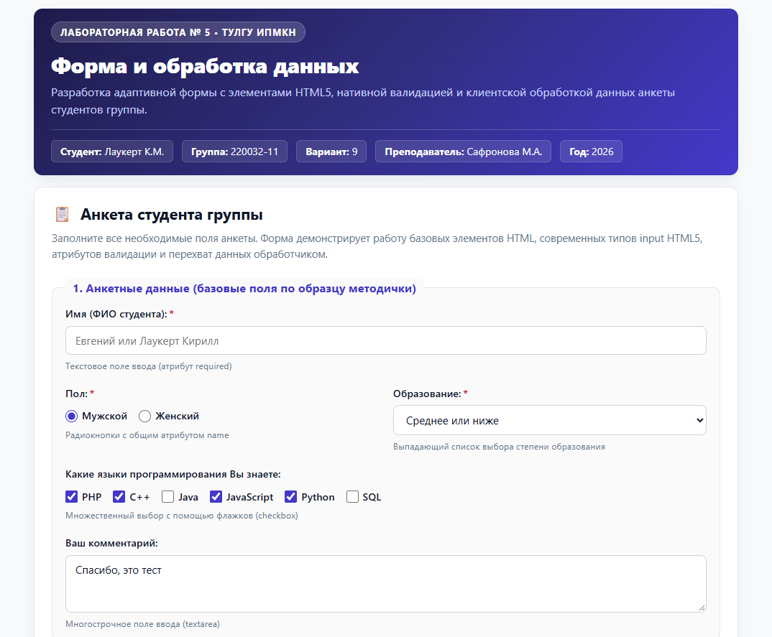
Рисунок 1 — Внешний вид базовой анкетной формы по образцу методических указаний

Задание 2. Добавление современных элементов и атрибутов HTML5
Формулировка задания. Добавить к форме поля ввода данных стандарта HTML5 (дата рождения, адрес электронной почты, телефон с регулярным выражением, числовой ввод, выбор цвета, ползунок с элементом output, автодополнение datalist и управляющие атрибуты).
Ход выполнения задания. Во втором блоке fieldset («2. Новые элементы ввода и атрибуты HTML5») реализованы современные элементы управления:
1. Дата рождения (input type="date" name="birthdate"): заданы границы допустимых дат с помощью атрибутов min="1970-01-01" и max="2010-12-31".
2. Адрес электронной почты (input type="email" name="email"): обеспечивает проверку синтаксиса e-mail средствами браузера; подключён атрибут autocomplete="email".
3. Номер телефона (input type="tel" name="phone"): валидация формата номера обеспечивается регулярным выражением в атрибуте pattern="\+7-\d{3}-\d{3}-\d{4}" (формат +7-XXX-XXX-XXXX).
4. Академическая группа с элементом datalist (input type="text" name="group" list="group_options"): пользователю предоставляется список готовых академических групп института (220032-11, 220032-12 и др.) с возможностью ручного ввода произвольного значения.
5. Курс обучения (input type="number" name="course"): заданы ограничения диапазона min="1", max="6" и шаг изменения step="1".
6. Ссылка на портфолио или профиль GitHub (input type="url" name="portfolio_url"): осуществляет проверку корректности интернет-адреса.
7. Интерактивный ползунок готовности к защите (input type="range" name="readiness" min="0" max="100" step="5"): текущее числовое значение динамически отображается в элементе output с помощью обработчика события oninput.
8. Выбор цвета темы профиля (input type="color" name="theme_color"): предоставляет нативную палитру операционной системы для выбора цвета в шестнадцатеричном формате HEX.
9. Кнопки управления: кнопка отправки анкеты («Отправить анкету»), кнопка отправки с отключением валидации («Отправить без валидации») с атрибутом formnovalidate и кнопка сброса значений формы (button type="reset").
Фрагмент разметки специализированных элементов HTML5:
<!-- Новые элементы HTML5 и атрибуты валидации -->
<div class="form-group">
<label for="birthdate">Дата рождения:<span class="req">*</span></label>
<input type="date" id="birthdate" name="birthdate" required min="1970-01-01" max="2010-12-31">
</div>
<div class="form-group">
<label for="email">E-mail адрес:<span class="req">*</span></label>
<input type="email" id="email" name="email" required placeholder="student@tulsu.ru">
</div>
<div class="form-group">
<label for="phone">Номер телефона:<span class="req">*</span></label>
<input type="tel" id="phone" name="phone" required pattern="\+7-\d{3}-\d{3}-\d{4}">
</div>
<div class="form-group">
<label for="group_input">Академическая группа:<span class="req">*</span></label>
<input type="text" id="group_input" name="group" list="group_options" required>
<datalist id="group_options">
<option value="220032-11">
<option value="220032-12">
</datalist>
</div>
<div class="form-group">
<label for="readiness">Уровень готовности к защите:</label>
<div class="range-wrapper">
<input type="range" id="readiness" name="readiness" min="0" max="100" value="95"
oninput="rangeOutput.value = this.value + '%'">
<output id="rangeOutput" for="readiness">95%</output>
</div>
</div>
<div class="form-actions">
<button type="submit" class="btn btn-primary">📤 Отправить анкету</button>
<button type="submit" class="btn btn-secondary" formnovalidate>⚡ Отправить без валидации</button>
<button type="reset" class="btn btn-reset">🔄 Сбросить форму</button>
</div>
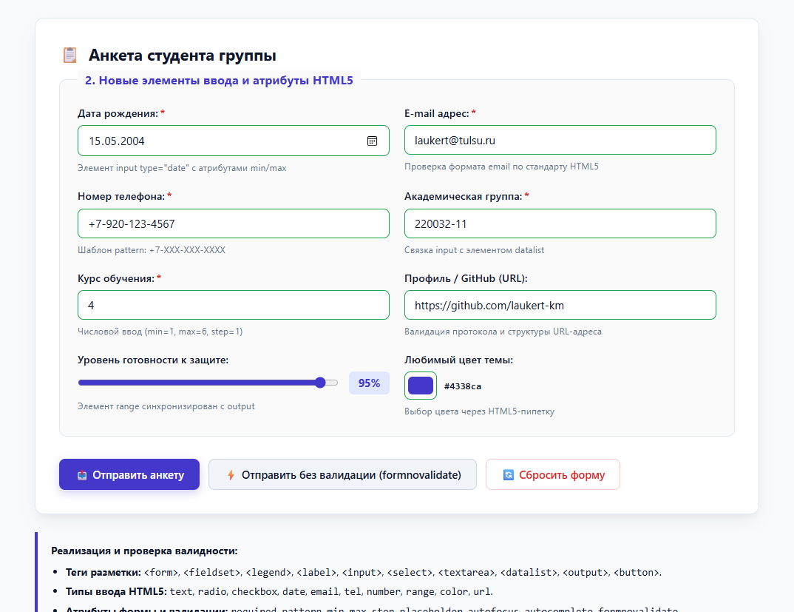
Рисунок 2 — Дополнительные элементы ввода и управляющие элементы стандарта HTML5

Задание 3. Проверка на валидность и обработка данных формы
Формулировка задания. Проверить на валидность и в работе полученный программный код. Продемонстрировать работу нативной валидации HTML5 и обработку отправленных данных формы.
Ход выполнения задания. Проведена комплексная проверка валидности разметки и логики функционирования формы:
1. Механизм обработки данных. Для демонстрации извлечения и сериализации переданных данных формы разработан JavaScript-обработчик события submit. При отправке формы обработчик извлекает поля через интерфейс FormData, разбирает множественные параметры (массив выбранных языков программирования), генерирует наглядные информационные карточки по каждому полю, а также строит сырой HTTP Payload в формате application/x-www-form-urlencoded и структурированное JSON-представление.
2. Проверка валидации HTML5. При попытке отправки формы с незаполненными обязательными полями или некорректным синтаксисом браузер блокирует отправку и сигнализирует об ошибке в соответствии с HTML5 Constraint Validation API: для пустого поля срабатывает ограничение required (флаг valueMissing), для ошибочного e-mail — проверка типа (флаг typeMismatch), для номера телефона — проверка шаблона регулярного выражения (флаг patternMismatch). Для наглядности некорректные поля подсвечиваются красной рамкой, а на странице отображается панель ошибок валидации.
3. Атрибут formnovalidate. Проверено действие кнопки отправки с атрибутом formnovalidate: при её нажатии встроенная валидация браузера игнорируется, и данные передаются обработчику с выводом предупреждающего сообщения о пропуске проверки.
Фрагмент клиентского сценария обработки данных формы:
// Обработчик отправки и сериализации данных формы
studentForm.addEventListener('submit', function(e) {
e.preventDefault();
const isNoValidate = e.submitter && e.submitter.hasAttribute('formnovalidate');

const formData = new FormData(this);
const dataObj = {};
const languages = [];

for (let [key, val] of formData.entries()) {
if (key === 'languages') languages.push(val);
else dataObj[key] = val;
}
dataObj['languages'] = languages;

// Сериализация в application/x-www-form-urlencoded
const urlParams = new URLSearchParams(formData);
rawPayload.textContent = urlParams.toString();

// Сериализация в JSON
jsonPayload.textContent = JSON.stringify(dataObj, null, 2);
resultSection.style.display = 'block';
});
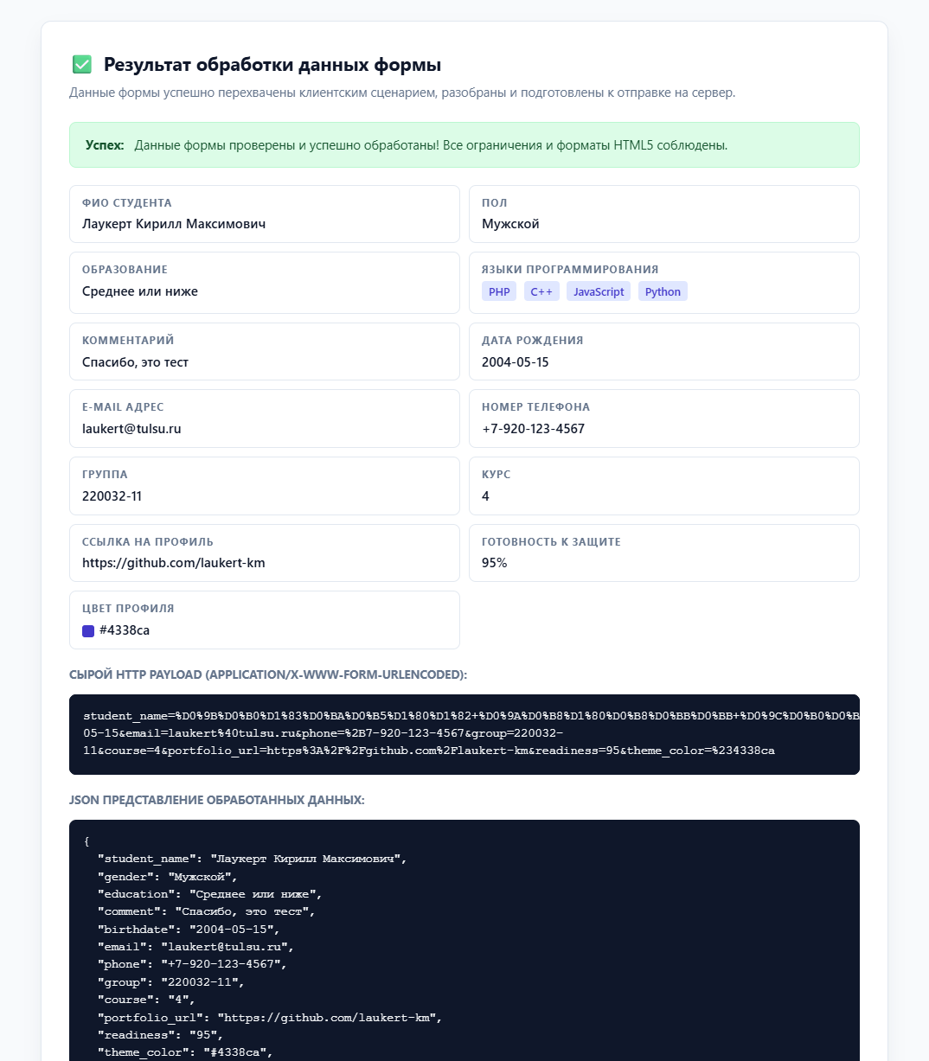
Рисунок 3 — Результат интерактивной обработки данных анкеты, HTTP payload и JSON
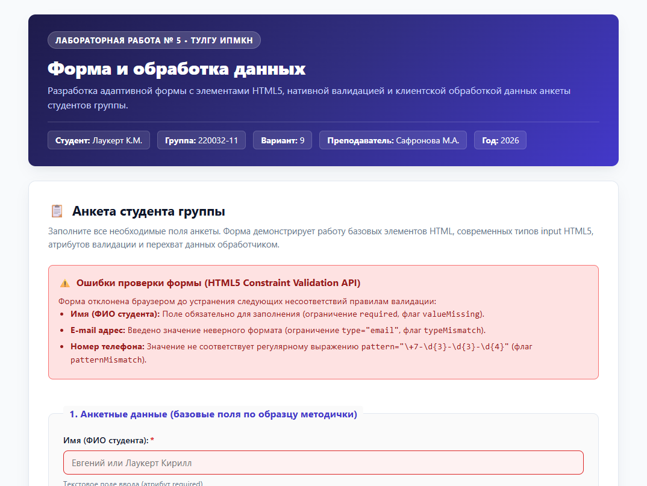
Рисунок 4 — Демонстрация работы валидации HTML5 при некорректном заполнении полей
Вывод
В ходе выполнения лабораторной работы разработана интерактивная веб-страница с анкетной формой, объединяющей базовые элементы HTML и специализированные элементы спецификации HTML5. Практически освоено применение полей ввода date, email, tel, number, range, color, url, выпадающего списка select, переключателей radio, флажков checkbox, многострочной области textarea, а также вспомогательных элементов datalist, output, fieldset и legend. Реализована клиентская валидация данных средствами HTML5 Constraint Validation API и интерактивная обработка данных с получением структурированного представления в форматах URL-encoded и JSON. Исходный код страницы проверен на валидность и сохранён в файле ЛР5/index.html.

